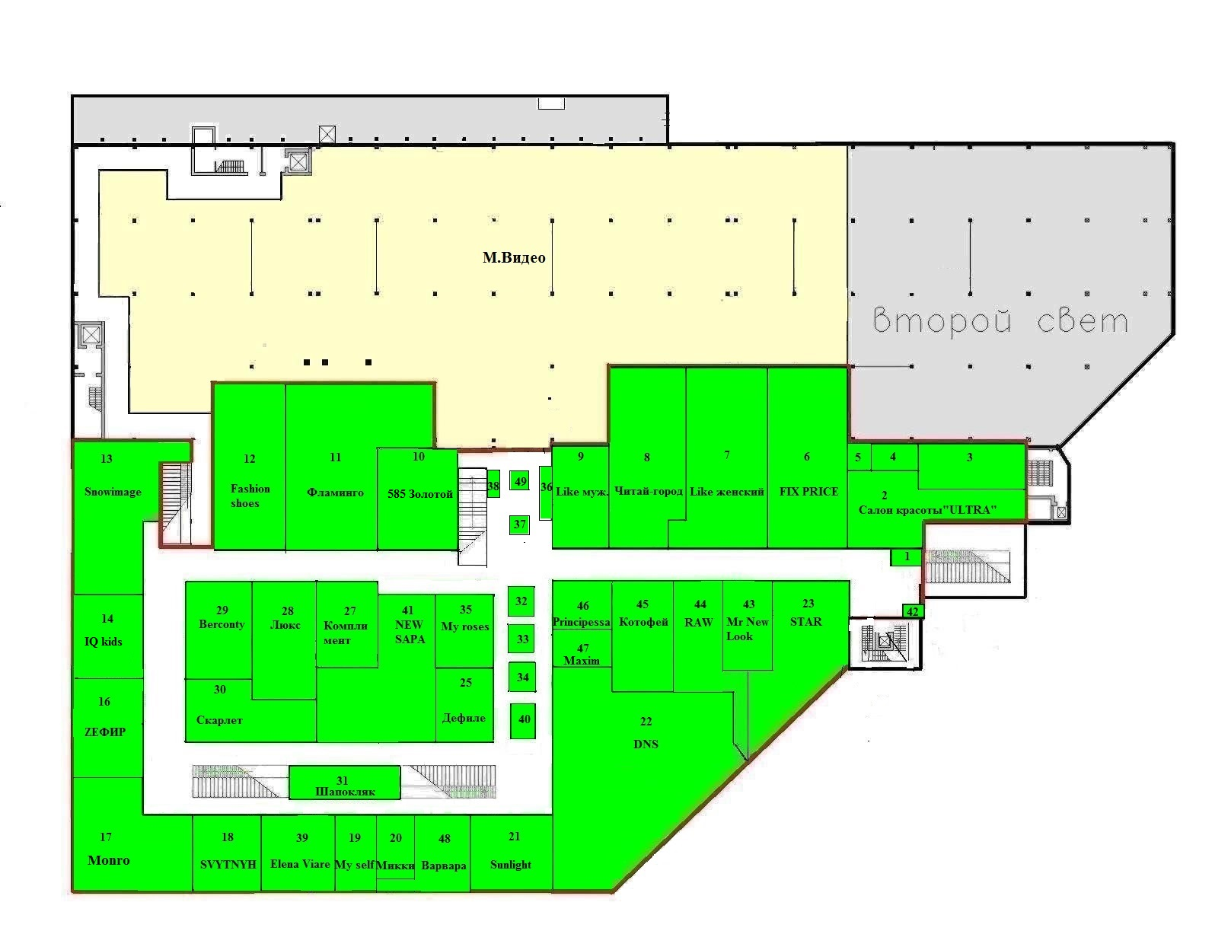
План 2 этажа

1 | Arrey
3 | Офисы
4 | Фотосалон
5 | Аваллон
32 | Остров «Оправы и очки»
33 | Остров «Всё для Вашего телефона»
34 | Кресла
36 | Портсигар
37 | Остров «Muskus»
38 | Остров «Головные уборы, очки»
40 | Остров «iPochino»
42 | Офис
49

